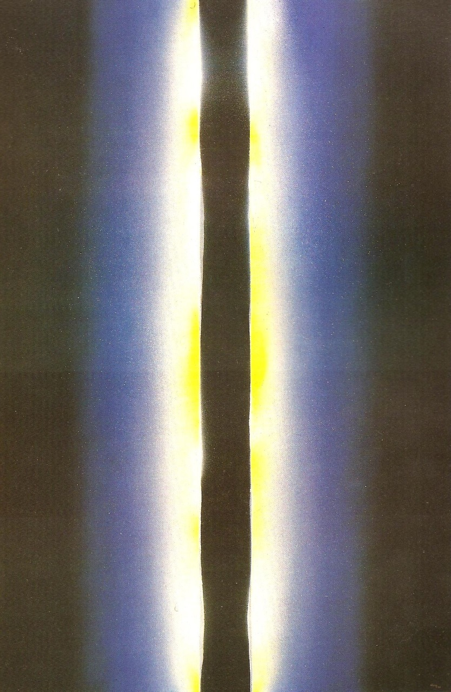
Eduardo Nery,
passagem. para a eternidade, para um não espaço vazio de formas e de qualquer materialidade. Talvez, apenas luz.
Quero acreditar que, lá, no todo luz, começaste já a compor a tua
mais magnífica obra. Aqui a imaginaste e criaste mas com insatisfação; não era própria a luz, com nenhum material ou tinta tu conseguias transmitir a ideia, a visão da tuaPassagem.

Passagem

CONVITE

‘No dia 18 de Setembro, pelas 18 horas, no Museu da Electricidade, inauguração da exposição de Eduardo Nery Sol e outras Pinturas- 2012-2013.

